**ПАСПОРТ**

**этнокультурного центра в детском саду.**

**Группа «Улаалзай» МБДОУ детский сад «Хараасгай»**

Подготовили: Батуева Дарима Шагдаржаповна: воспитатель

Бадмажапова Баярма Бальжинимаевна: учитель бурятского

языка

**Д.С. Лихачёв писал:** «Воспитание любви к родному краю, к родной культуре, к родному городу, к родной речи – задача первостепенной важности, и нет необходимости это доказывать. Но как воспитать эту любовь? Она начинается с малого – с любви к своей семье, к своему дому. Постоянно расширяясь, эта любовь к родному переходит в любовь к своему государству, к его истории, его прошлому и настоящему, а затем ко всему человечеству».

Любовь к Отчизне начинается с любви к своей малой Родине – месту, где человек родился. В этой связи, огромное значение имеет ознакомление детей с историческим, культурным, национальным, природным своеобразием родного региона.

**Цель:** приобщение детей к нравственным и патриотическим ценностям народной культуры.

**Задачи:**

1. изучение истории культуры и быта, ремесел и профессий и народностей, населяющих территорию республики Бурятия.
2. создание условий для возрождения традиций народного семейного воспитания.
3. обеспечение социальной адаптации дошкольников путём введения их в культурную традицию жителей республики Бурятия.

Место расположения в группе: стеллаж учебной зоны.

Возрастная группа: 3-7 лет

1. **Формирование знаний о республике Бурятия:**

- Символика республики Бурятия;

- Карта Бурятии и Иволгинского района;

- Картотека дидактических игр о родном крае.

**Методическая копилка:** книги о Бурятии, произведения бурятских поэтов и писателей, рисунки детей, посвященные родной Бурятии; пословицы, поговорки о любви к родному краю; загадки о городском транспорте; флаг,

герб и гимн Бурятии. ** **

**Виды деятельности воспитателя и детей:** рассказ воспитателя «Флаг и герб республики Бурятия»; беседа «Мой родной край», «Памятники города Улан-Удэ»; виртуальная экскурсия по республике Бурятия; рассказ воспитателя о достопримечательностях, беседа «Любимые места в родном городе»; рассматривание иллюстраций книг; фото «На улицах моего города»; рассказ воспитателя «История названия нашего села»; рассказ «История возникновения города»; рассказ воспитателя о значении цветов флага Бурятии; раскрашивание флага.

 

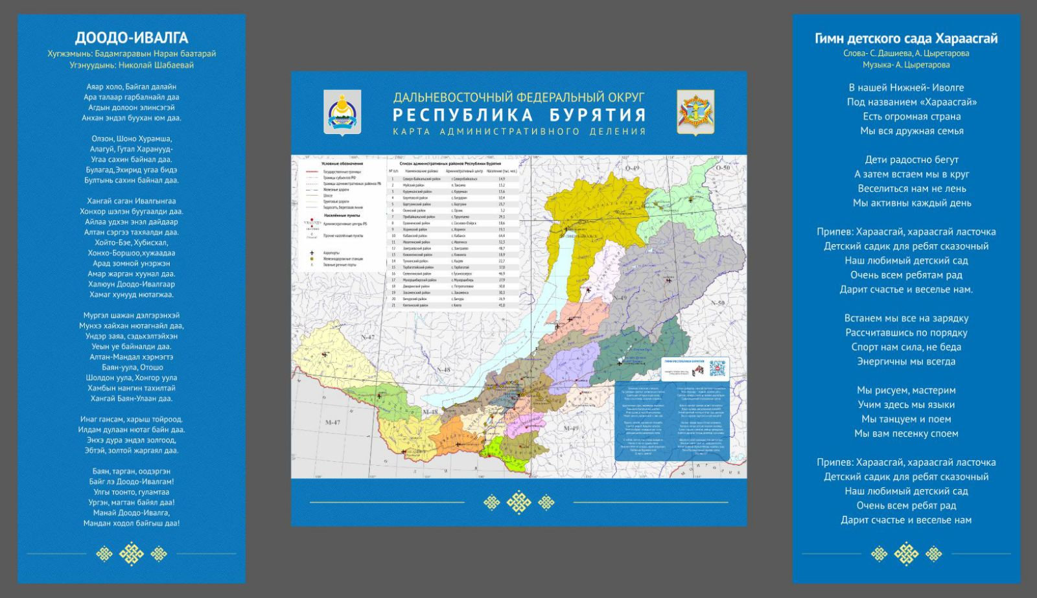

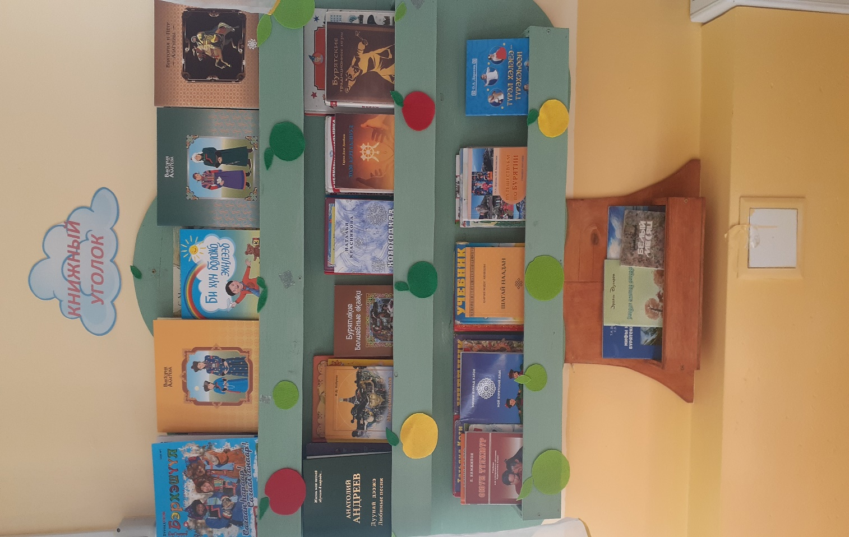

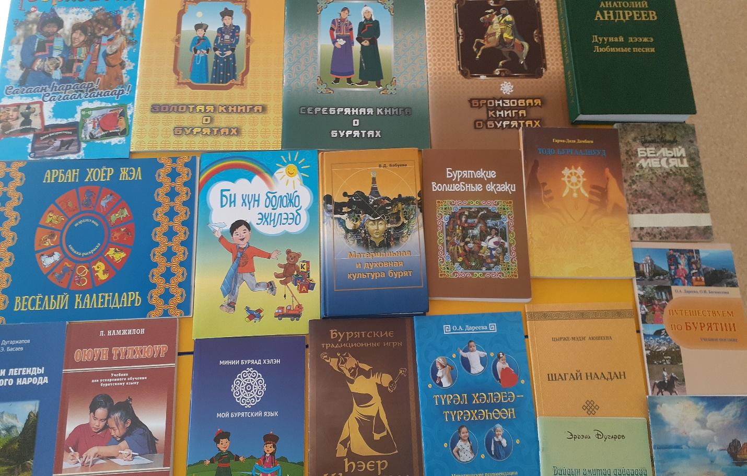

1. **Формирование знаний о традициях, культуре, ремеслах.**

**-** дидактическое пособие «Шэдитэ ханза» (волшебный сундучок);

**-** материал «Табан хушуу мал» (пять драгоценностей) (мягкие игрушки);

**-** материал «12 жэл» (12 годов восточного календаря) (игрушки);

**-** буклет «Жэлэй дурбэн саг» (времена года);

**-** дидактическое пособие «Хубсаһан» (одежда);

**-** лото «Предметы народного быта»;

**-** игра «Шагай наадан»;

**-** утварь, посуда;

**-** куклы в национальной одежде;

**-** минии дуунууд (мои песни) (микрофон).

**Объекты:** табан хушуу мал, һэеы гэр, буряад хубсаһан (арһан дэгэл, тэрлиг, һомон дэгэл, үһэтэй малгай, тойробшо малгай, гутал, бээлэй), куклы, шагай, ханза, амһарта, микрофон).

**Виды деятельности педагога с детьми:** рассматривание предметов народного быта; рассказ воспитателя о предметах быта и одежде нашего народа; придумывание загадок о предметах быта и одежде; настольно-печатные игры; лото; раскрашивание раскрасок русских и бурятских народных костюмов; раскрашивание картинок-хадаков; оформление и раскрашивание картинок-юрт.

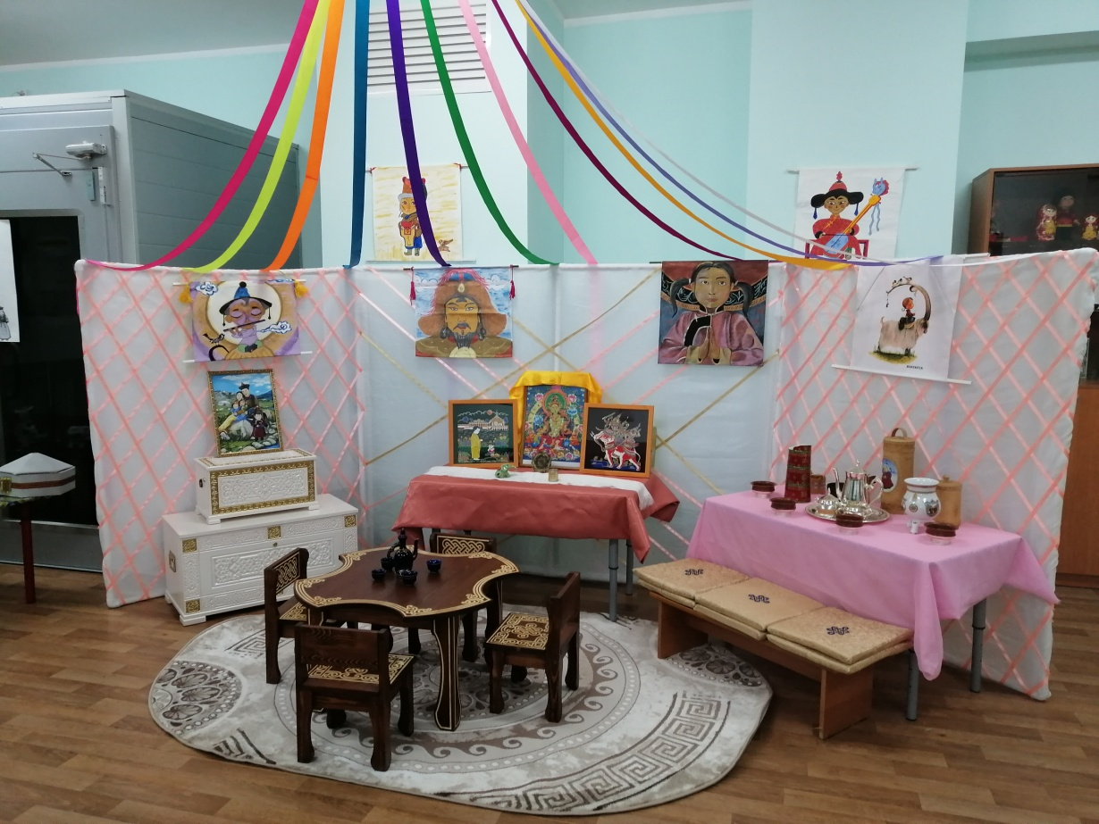

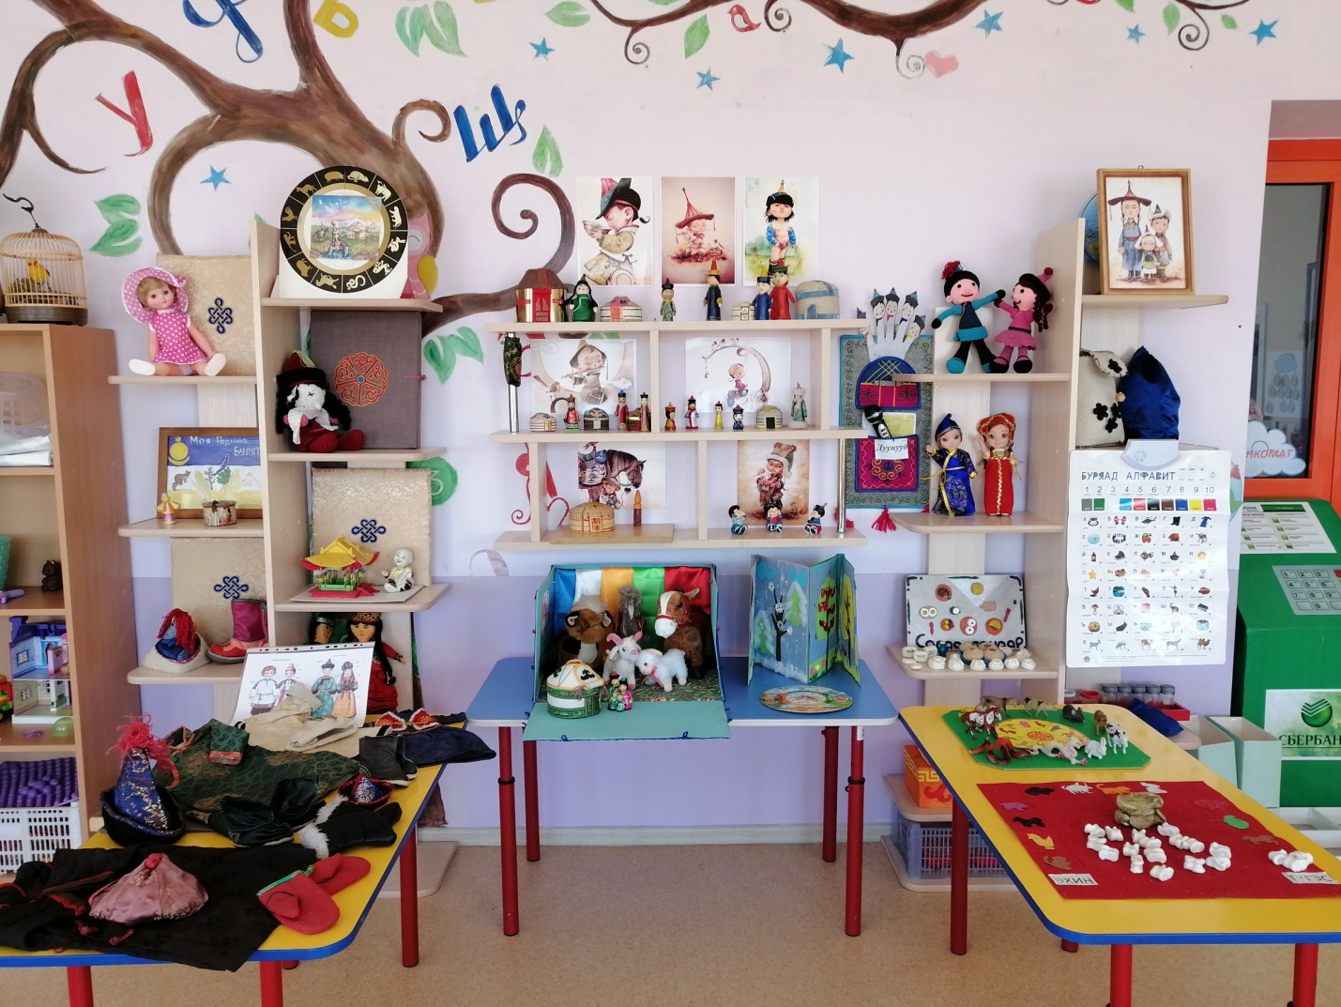

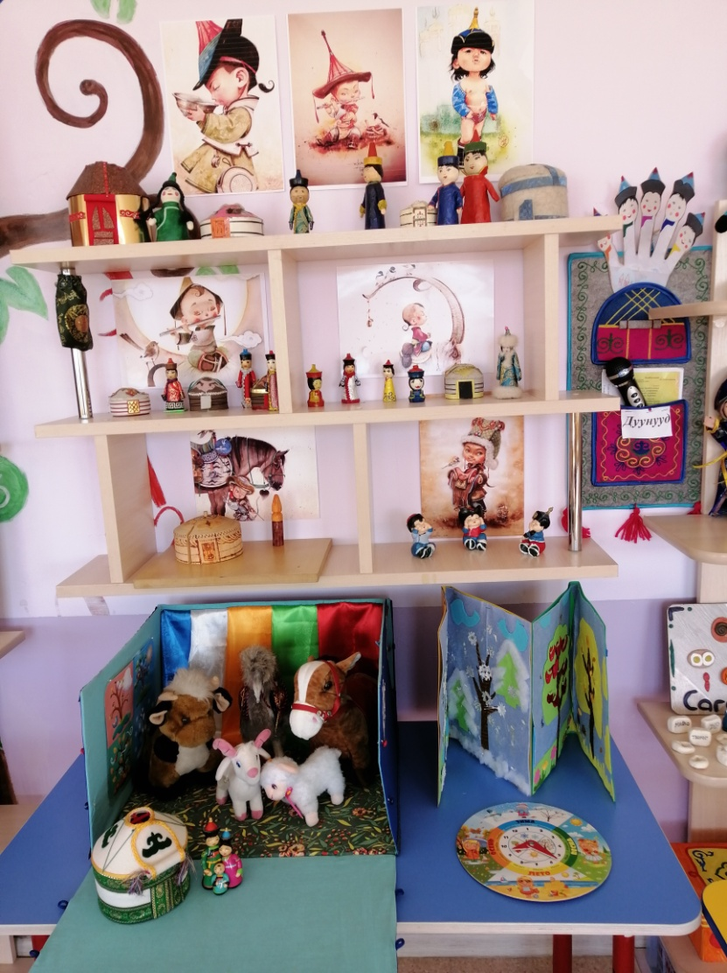 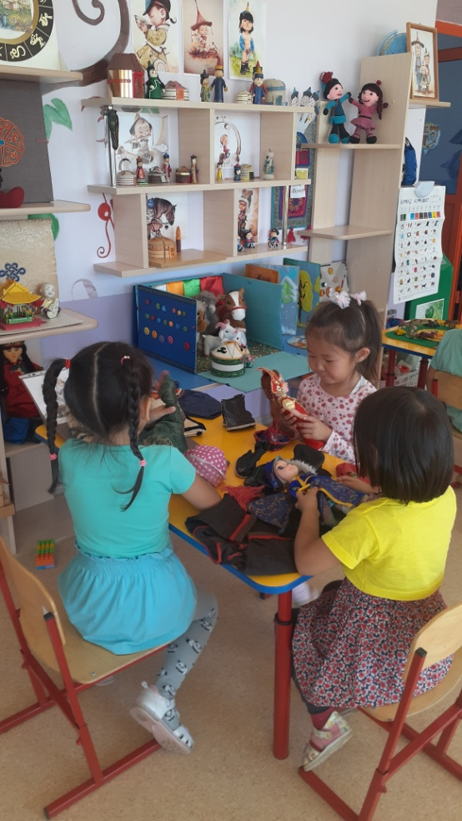

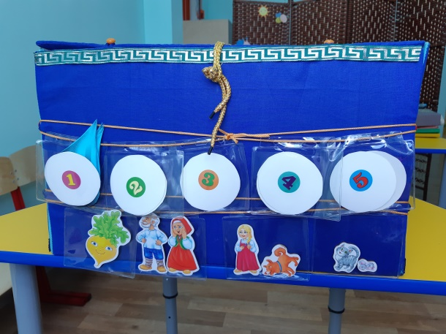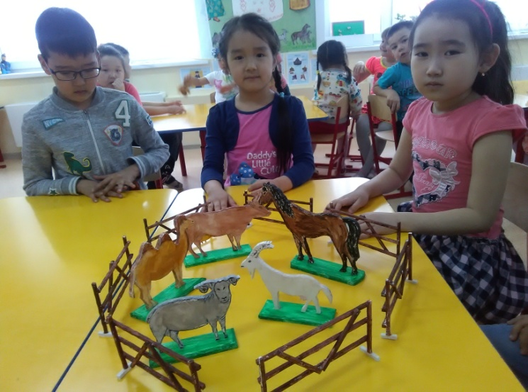 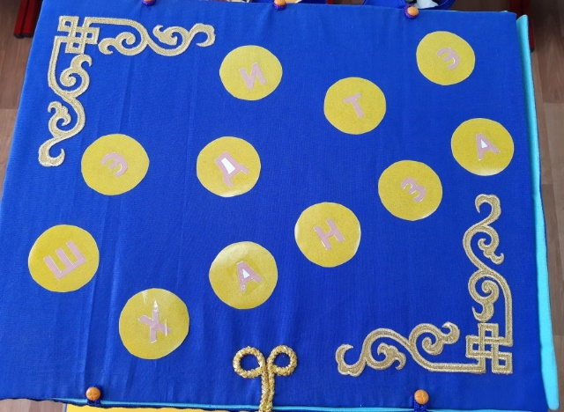 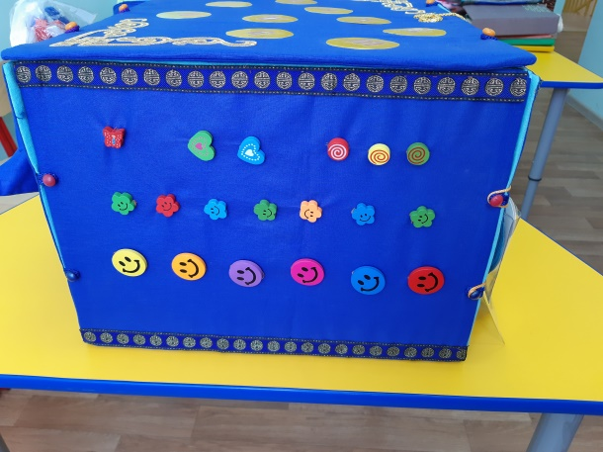

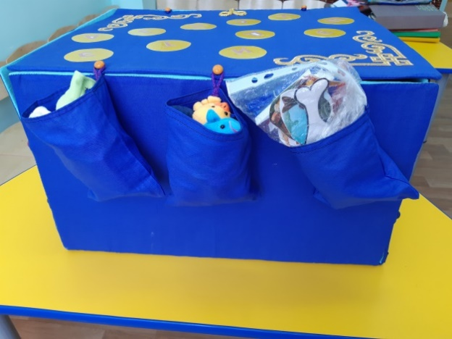 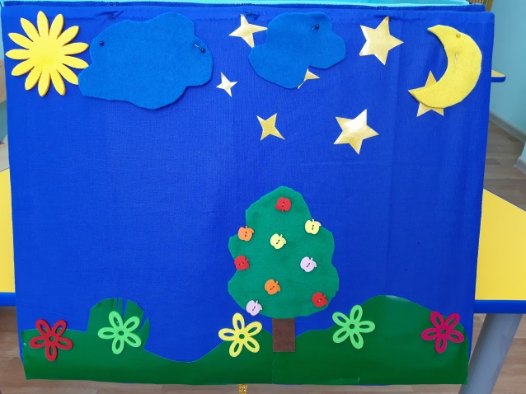

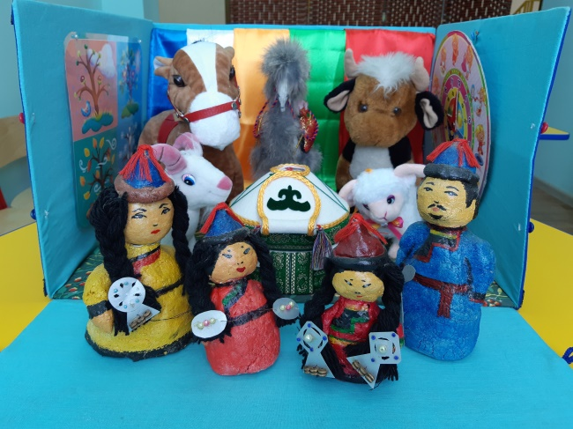

1. **Формирование знаний о природе родного края:**

**-** папка с иллюстративным материалом «Птицы»;

**-** иллюстративный материал «Животные»;

**-** иллюстративный материал «Овощи и фрукты».

**Виды деятельности воспитателя и детей:**

- дидактическая игра «Кто это?»;  
- дидактическая игра «Кто где живёт?»;

- дидактическая игра «Кто где живёт кто что ест?»;

- рассказы об обитателях нашего края;

- рассматривание иллюстраций птиц;

- составление описательных рассказов о животных и птицах нашего края;

- чистоговорки о птицах;

- чтение стихов и загадок;

- придумывание загадок об овощах и фруктах.

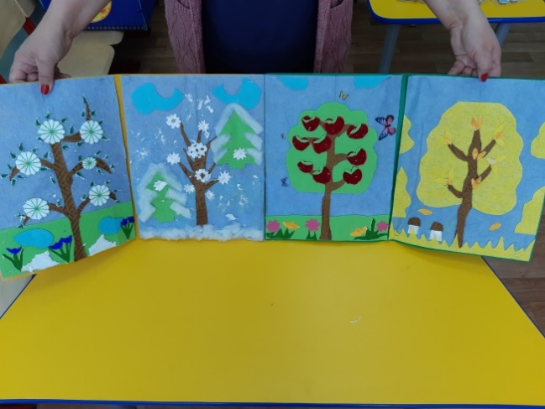 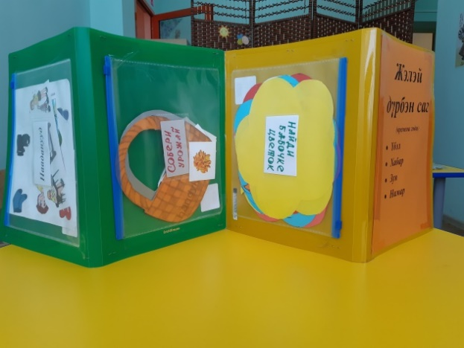



**4. Формирование знаний о семье:**

- альбом «Моя семья»;

- генеалогическое древо семьи;

- дидактические игры по теме «Семья».

**Методическая копилка:** стихи, пословицы, поговорки о семье, гостеприимстве, загадки о членах семьи.

**Виды деятельности педагога с детьми:**

**-** тематические занятия по темам: «Что значат наши имена», «Моя семья», «Я», «Добрые

дела», «Мамы всякие нужны…»;

- беседа «Расскажи о профессиях своих родителей»;

- рисование на тему "Семья", портретов всей семьи;

- психологический графический тест "Моя семья";

- изготовление подарков для мам, пап, открыток для членов семьи к праздникам;

- сюжетно-ролевые игры "Семья", "День рождения", "Магазин", "Больница", "Приезд бабушки", "Юбилей дедушки", "Семья на даче", "Праздники в семье", "Поэтическая гостиная", "Вместе с братом", "После работы", "Ждём маму".  
  
